ÉCOLE POLYTECHNIQUE
ÉCOLE SUPÉRIEURE DE PHYSIQUE ET CHIMIE INDUSTRIELLES
CONCOURS D'ADMISSION 2008
filière PC
DEUXIÈME COMPOSITION DE PHYSIQUE
(Durée : 4 heures)
L'utilisation des calculatrices est autorisée pour cette épreuve.
Quelques problèmes de microfluidique pour la réalisation de «laboratoires sur puce »
Les circuits intégrés ont révolutionné la conception des ordinateurs en réduisant considérablement l'espace occupé et le temps de calcul. De la même façon, la miniaturisation de systèmes permettant le contrôle d'écoulements de fluides devrait conduire à une automatisation parallèle et rapide d'une grande variété de réactions chimiques ou de manipulations biologiques. L'objectif de ce que l'on appelle la microfluidique est la réalisation de véritables « laboratoires sur puce $≫$. Mais la mise en mouvement et la manipulation de très petits volumes de fluide peut faire apparaître des phénomènes physiques peu courants à une échelle macroscopique.
Le but de ce problème est d'étudier quelques aspects de ces phénomènes. Dans la partie I, nous nous intéresserons à l'hydrodynamique de l'écoulement d'un ou de plusieurs liquides dans des micro-canaux. La partie II visera à mettre en évidence une analogie électrique des canaux ou réseaux de micro-canaux et envisagera deux applications pratiques. Dans la partie III, nous étudierons l'influence de l'écoulement de liquide en micro-canal sur la diffusion d'espèces moléculaires.
Formulaire : Équation de Navier-Stokes d'un fluide newtonien visqueux incompressible :
$$ρ\left(\frac{∂\vec{v}}{∂t}+(\vec{v}⋅\vec{grad})\vec{v}\right)=ρ\vec{g}−\vec{grad}P+ηΔ\vec{v}$$
Données numériques :
Masse volumique de l'eau : | $$ρ=1×{10}^{3} kg⋅{ m}^{−3}$$
Coefficient de viscosité de l'eau : | $$η_{e}=1×{10}^{−3} Pa⋅ s$$
Coefficient de viscosité de l'huile : | $$η_{h}=1×{10}^{−1} Pa⋅ s$$
Coefficient de tension superficielle de l'eau : | $$γ=7×{10}^{−2} N⋅{ m}^{−1}$$
Pression atmosphérique : | $$P_{0}=1×{10}^{5} Pa$$
Permittivité du vide : | $$ε_{0}=8,85×{10}^{−12} F⋅{ m}^{−1}$$

I. Ecoulement de fluide en micro-canal
I. 1 Écoulement sous un gradient de pression constant
Un canal horizontal de section rectangulaire à grand rapport de forme (hauteur $h≪$ largeur $w)$ et de longueur $L(L≫w)$ ) est rempli d'un fluide newtonien. Un gradient de pression dans la direction $x$ est généré à l'aide d'un dispositif de vases communicants imposant la différence de pression $ΔP$ entre les extrémités $O$ et $x=L$ du canal (figure 1).
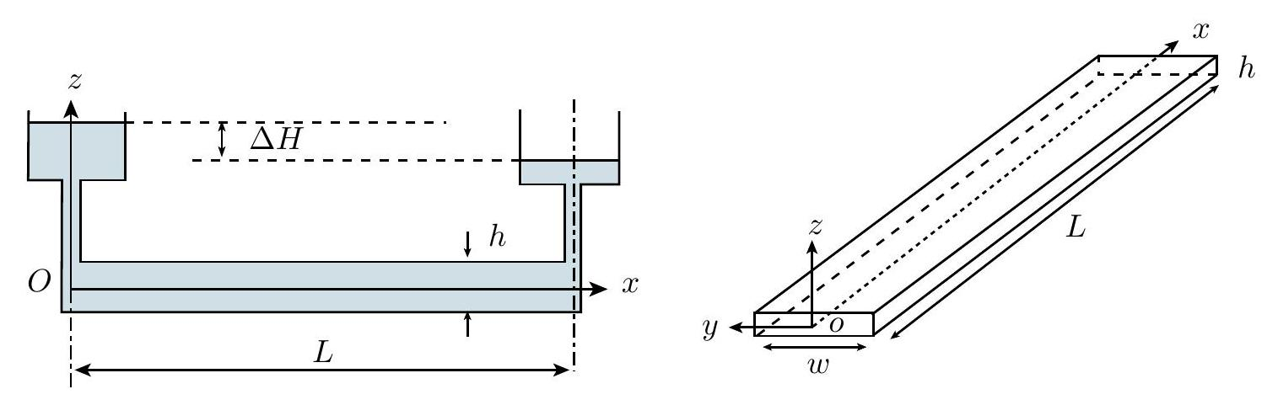
Figure 1 : (gauche) vue en coupe du canal microfluidique avec le système de vases communicants ; (droite) vue en perspective du canal.
I.1.1 Donner la signification physique du terme de gauche et des trois termes de droite de l'équation de Navier-Stokes?
I.1.2 Donner la définition générale et le sens physique du nombre de Reynolds, Re. Préciser, en justifiant votre réponse, la longueur caractéristique qui intervient ici.
On donne : $h=10μ m,w=100μ m,L=1 mm$. Estimer $Re$ pour un écoulement d'eau à la vitesse caractéristique $V_{0}=100μ m⋅{ s}^{−1}$. Qu'en concluez-vous?
I.1.3 On considère un écoulement laminaire selon Ox entre deux plaques parallèles distantes de $h$. Comme $w≫h$, on considère que le champ de vitesses ne dépend pas de $y$. Justifier que $\vec{v}=v_{x}(z,t){\vec{e}}_{x}$ pour un fluide incompressible.
I.1.4 On s'intéresse au régime stationnaire. Montrer que $\frac{∂P}{∂x}$ est indépendant de $x$ et l'exprimer à l'aide de $ΔP$ et $L$. Ecrire l'équation différentielle qui donne $v_{x}(z)$.
I.1.5 En faisant l'hypothèse de non-glissement aux parois, déterminer le champ de vitesse. Exprimer la vitesse maximale $V_{\text{max }}$ au centre de l'écoulement et la vitesse moyenne $V_{0}$ en fonction de $ΔP$.
I.1.6 Montrer que le débit volumique $Q$ dans la section du canal est directement relié à $ΔP$ par : $Q=\frac{h^{3}w}{12η}\frac{ΔP}{L}$ (relation de Hagen-Poiseuille).
I.1.7 Calculer numériquement $ΔP$ et la différence de niveaux d'eau $ΔH$ à ajuster dans le dispositif de vases communicants pour obtenir un écoulement d'eau avec un débit $Q$ de $1×{10}^{−12}{ m}^{3}⋅{ s}^{−1}$ dans un canal de dimensions $h=10μ m,w=100μ m,L=1 mm$. Qu'en est-il si $h=100μ m$ (en supposant que la relation de Hagen-Poiseuille reste valable) ? Commenter.
I.2. Ecoulement biphasique
Deux fluides 1 et 2 de viscosités $η_{1}$ et $η_{2}$ sont mis en écoulement avec des débits $Q_{1}$ et $Q_{2}$ dans un canal microfluidique ayant la forme d'une jonction Y (figure 2).
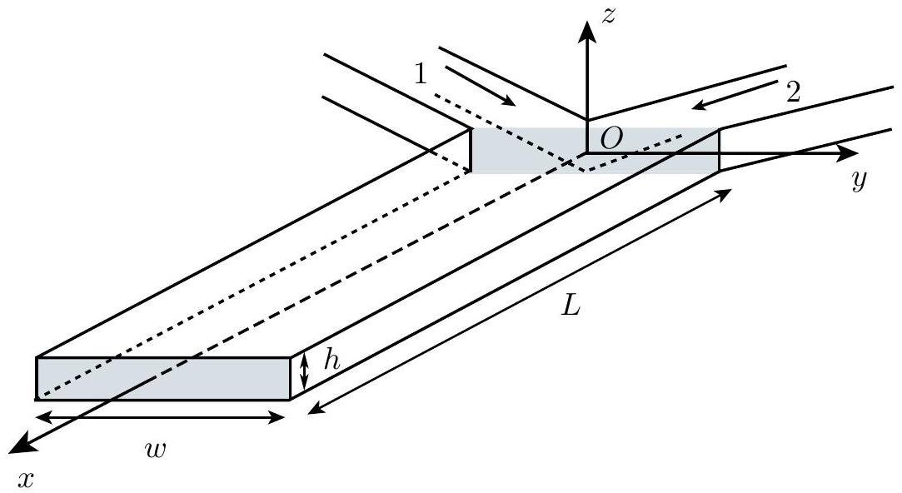
Figure 2: Vue en perspective du canal en forme de jonction $Y$. On s'intéresse à l'écoulement dans le canal central, entre les deux zones grisées. L'origine des axes du repère cartésien est prise au centre de la section de raccordement.
On suppose qu'un écoulement stationnaire est établi dans le bras central du canal. L'interface entre les deux fluides est supposée plane et localisée dans le plan d'équation $y=αw/2$ (avec $−1<α<1$ ). On note $ΔP$ le gradient de pression longitudinal constant appliqué sur la longueur $L$ du canal principal.
Comme $h≪w$, on admet que l'écoulement dans chaque fluide satisfait l'équation différentielle obtenue en I.1.4. On néglige donc les effets de bord aux parois et à l'interface entre les deux fluides. On note $v_{1}$ et $v_{2}$ les champs de vitesse dans les fluides 1 et 2 .
I.2.1 Calculer la position $α$ de l'interface en fonction de $η_{1},η_{2},Q_{1}$ et $Q_{2}$.
I.2.2 Le fluide 1 est de l'eau, le fluide 2 est de l'huile. Calculer numériquement $α$ pour $Q_{1}=50Q_{2}$.
II. Analogie électrique des canaux microfluidiques
On considère le micro-canal de la figure 1, empli d'un fluide incompressible. Sa circulation dans le canal présente des analogies avec la circulation du courant électrique dans un conducteur. En particulier la viscosité oppose une résistance à l'écoulement qui est analogue à la résistance d'un conducteur ohmique.
II.1. Analogues hydrauliques du courant et de la tension électrique
II.1.1 Expliquer pourquoi l'analogue de l'intensité du courant électrique est le flux volumique $Q=∫\vec{v}⋅\vec{dS}=V_{0}A$, où $V_{0}$ est la vitesse moyenne de l'écoulement et $A$ la section du canal.
II.1.2 Exprimer la puissance mécanique $P_{m}$ reçue par le fluide en fonction de $Q$ et de la différence de pression appliquée entre l'entrée et la sortie du canal $ΔP$. En déduire que l'analogue hydrodynamique de la différence de potentiel électrique est la différence de pression $ΔP$.
II.2. Résistance hydraulique. Application au tri de gouttelettes
II.2.1 En utilisant la loi de Hagen-Poiseuille (question I.1.6), donner l'expression de la résistance hydraulique $R_{hd}$ pour un canal rectangulaire de section $A=h×w(h≪w)$ en fonction des paramètres du canal et de ceux du fluide.
Dans un canal de longueur $L$ et de section $h×w$, le fluide en écoulement est formé de gouttelettes d'huile dispersées dans l'eau avec une fréquence d'émission régulière. On admet que les gouttelettes d'huile (viscosité $η_{h}$ ) et l'eau (viscosité $η_{e}$ ) se déplacent dans le canal principal avec la même vitesse moyenne, dans un écoulement laminaire et stationnaire de débit volumique total $Q_{0}$. Les gouttes d'huile confinées dans le canal sont assimilables à des parallélépipèdes rectangles de section $h×w$ et de longueur $L_{g}$ (on néglige les effets de bord dus à la géométrie rectangulaire du canal). Soit $λ−L_{g}$ la distance qu'occupe l'eau entre deux gouttes d'huile (figure 3).
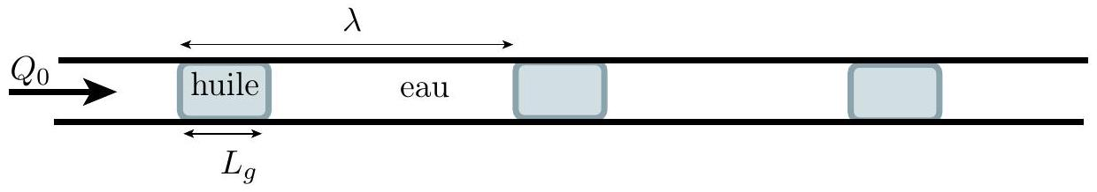
Figure 3 : Vue en coupe (horizontale) d'un canal microfluidique contenant des gouttelettes d'huile (grises) dispersées dans de l'eau.
II.2.2 On définit le paramètre $r_{e}=\frac{12η_{e}}{h^{3}w}$. Que représente physiquement $r_{e}$ ?
II.2.3 Exprimer la chute de pression $ΔP$ sur une longueur $L=nλ$ de canal contenant $n$ gouttes d'huile en fonction de $Q_{0}$, de $r_{e}$ et des paramètres des fluides. Simplifier cette expression pour $η_{e}≪η_{h}$.
II.2.4 Le micro-canal précédent est terminé par une bifurcation qui scinde le canal principal en deux bras secondaires de même section et de longueurs respectives $L_{1}$ et $L_{2}$. On note $Q_{0},Q_{1}$ et $Q_{2}$ les débits volumiques dans les canaux principal et secondaires (figure 4). Quel est l'équivalent électrique de la loi de conservation du débit à la jonction? Justifier.
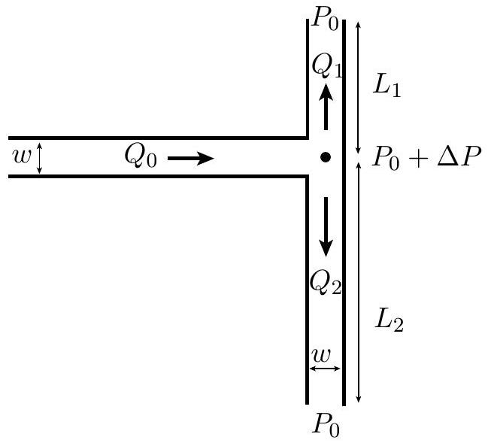
Figure 4 : Vue en coupe (horizontale) d'un micro-canal présentant une bifurcation du bras principal en deux bras secondaires.
II.2.5 Au temps initial, les canaux 1 et 2 ne sont remplis que d'eau. On admet que les gouttes d'huile suivent systématiquement les lignes de plus grand flux volumique. Si $L_{2}>L_{1}$, vers quel bras secondaire seront orientées préférentiellement les gouttes d'huile?
II.2.6 Expliquer qualitativement ce qui se passe lorsqu'un nombre croissant de gouttes pénètre dans un des deux bras secondaires. Montrer qu'une condition pour qu'un tri de gouttes sans faute soit réalisé en régime stationnaire (c'est-à-dire pour que toutes les gouttes soient toujours orientées vers un seul des deux canaux secondaires) est : $\frac{L_{g}}{λ}⩽\frac{η_{e}}{η_{h}}\frac{L_{2}−L_{1}}{L_{1}}$.
II.3. Inertance hydraulique
II.3.1 A $t=0$, on applique une différence de pression $ΔP_{i}$ sur un fluide incompressible de masse volumique $ρ$, au repos à $t<0$, confiné dans un micro-canal de section $A=h×w$ et de longueur $L$. On s'intéresse ici au régime transitoire lié à la mise en mouvement du fluide, avant établissement du régime permanent. On ne prend pas en compte dans cette question les effets dus à la viscosité.
a. Exprimer la quantité de mouvement du fluide en fonction de $ρ,L$ et du flux volumique $Q(t)$.
b. Montrer que : $ΔP_{i}=I_{hd}\frac{dQ}{dt}$ et donner l'expression du paramètre $I_{hd}$.
c. Que représente physiquement $I_{hd}$ ? Quel est son équivalent électrique?
II.3.2 A $t=0$, on applique une différence de pression $ΔP=P_{1}−P_{2}$ à un fluide confiné dans un micro-canal de section $A=h×w$ et de longueur $L$. On tient compte maintenant des effets de viscosité et on adoptera même en régime transitoire la résistance obtenue en II.2.1.
a. En raisonnant sur l'analogue électrique, écrire l'équation différentielle qui permet de décrire la dynamique du système.
b. Déterminer l'expression du temps caractéristique d'évolution $τ_{L}$.
c. Calculer numériquement $τ_{L}$ pour un écoulement d'eau, avec $h=10μ m$. Pour des expériences d'une durée typique comprise entre la minute et l'heure, que peut-on en conclure des effets d'inertance?
II.4. Compliance hydraulique
Dans un micro-canal l'interface de séparation entre eau et air n'est pas plan. Sa courbure est liée à une chute de pression, dite capillaire, au passage de l'interface. On admet, dans le cas d'un canal de section $h×w(h≪w)$, que cette différence de pression capillaire est donnée par $P_{\text{air }}−P_{\text{liquide }}=ΔP_{\text{cap }}≃\frac{2γ}{h}$, où $γ$ est appelé coefficient de tension superficielle de l'eau.
II.4.1 On considère le micro-canal de la figure 5. Une goutte d'eau est déposée à l'entrée, dans un réservoir suffisamment large pour que la hauteur du «réservoir» d'eau soit à peine supérieure à la hauteur du canal et que l'interface avec l'air soit quasiment plane.
a. Calculer numériquement $ΔP_{\text{cap }}$ avec $h=10μ m$. Comparer $ΔP_{\text{cap }}$ à la pression hydrostatique $ΔP_{\text{hyd }}$ générée par le réservoir d'eau à l'entrée du canal. Expliquer qualitativement pourquoi l'eau imprègne spontanément le micro-canal.
On note $x(t)$ la longueur d'eau dans le canal à l'instant $t$.
b. Entre la surface quasi-immobile du réservoir et l'entrée du micro-canal, on peut négliger les effets de viscosité et de pesanteur. En utilisant la relation de Bernoulli, exprimer la différence entre la pression $P_{0}$ à la surface du réservoir et la pression $P_{A}$ à l'entrée du micro-canal à l'aide de $\overset{˙}{x}(t)$.
c. On suppose que l'écoulement d'eau est laminaire et stationnaire dès son entrée dans le canal et suit la loi de Hagen-Poiseuille. Exprimer la différence de pression dans le micro-canal entre $P_{A}$ à l'entrée et la pression $P_{0}$ de l'air après l'interface de droite (figure 5) à l'aide de $x,\overset{˙}{x}(t)$ et des constantes $r_{e},A=wh$ et $γ/h$.
d. Déduire de ces deux expressions de $P_{A}−P_{0}$, l'équation différentielle que doit satisfaire $x(t)$.
e. On pose $T=t/θ$ avec $θ=\frac{ρ}{2r_{e}A}$ et $Y=x/b$ avec $b=\frac{2}{r_{e}A}\sqrt{\frac{ργ}{h}}$. Montrer que $T$ et $Y$ sont adimensionnés. Montrer que $Y(T)$ vérifie l'équation différentielle
$$4{\left(\frac{dY}{dT}\right)}^{2}+4Y\frac{dY}{dT}−1=0$$
f. Calculer numériquement $θ$ et $b$.
g. Déterminer $Y$ en fonction de $T$ dans la limite $Y≪1$ puis dans la limite $Y≫1$. Dans chacun des cas, on négligera un des termes de l'équation différentielle et on vérifiera la validité de l'approximation effectuée.
h. Tracer l'allure du graphe de $Y(T)$. Pour quelle valeur de $T$ les deux approximations se raccordent-elles? Quel est le temps caractéristique correspondant.
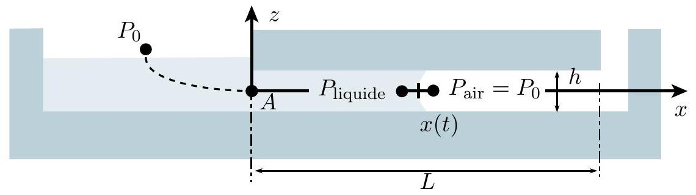
Figure 5 : Vue en coupe (verticale) d'un dispositif microfluidique où une goutte d'eau est déposée dans le réservoir à gauche.
II.4.2 Le micro-canal précédent, dont les parois sont imperméables à l'air, est maintenant bouché à son extrémité. Le volume initial d'air dans le canal est $V_{0}=L×w×h$ et sa pression $P_{0}$. Comme à la question précédente, l'eau commence par imprégner le canal par capillarité. On traite l'air comme un gaz parfait et on suppose son évolution isotherme.
a. À l'instant $t$, montrer que le flux volumique $Q(t)$ s'écrit $Q(t)=C\left(P_{\text{air }}\right)\frac{dP_{\text{air }}}{dt}$ et exprimer le coefficient $C\left(P_{\text{air }}\right)$ en fonction de la pression $P_{\text{air }}$ de l'air enclos et des données.
b. À l'équilibre, quelle sera la pression $P_{eq}$ dans la poche d'air? Exprimer et calculer numériquement la position relative $x_{eq}/L$ de l'interface moyenne eau-air.
c. Quel est l'équivalent électrique de $C\left(P_{\text{air }}\right)$ qu'on appelle plus généralement compliance hydraulique? Dessiner le circuit électrique équivalent au micro-canal.
II.5. Actuateur de fluides diélectriques
Les parois du canal précédent, d'épaisseur $e$, sont recouvertes de deux électrodes (figure 6). En présence d'une différence de potentiel $U$ aux bornes des électrodes, on repère la position de l'interface eau/air, qu'on considère plane, par la distance $ξ$ par rapport à $x_{eq}$. Par souci de simplicité, on considère l'épaisseur $e$ comme négligeable. On appelle $ε_{e}$ et $ε_{a}$ les permittivités relatives (constantes diélectriques) de l'eau et de l'air.
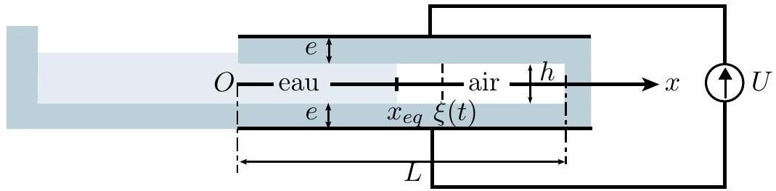
Figure 6 : Vue en coupe (verticale) d'un canal microfluidique bouché à l'extrémité droite et dont les parois supérieures et inférieures, métallisées sont soumises à une différence de potentiel $U$.
II.5.1 Donner l'expression de la capacité équivalente $C$ du condensateur plan que constitue le micro-canal rempli d'air et de liquide, en négligeant la courbure de l'interface eau/air, en fonction des différentes longueurs du problème et des permittivités relatives.
II.5.2 Donner l'expression de l'énergie électrostatique emmagasinée $W(ξ)$ en fonction de $U$ et de $C$.
II.5.3 Soit ${\vec{F}}_{el}$ la force électrostatique totale qui agit sur le liquide. A potentiel $U$ fixé, elle est donnée par ${\vec{F}}_{el}={\vec{grad}}_{ξ}W(ξ)$. Calculer ${\vec{F}}_{el}$ et préciser sa direction. En déduire la modification de pression $P_{el}$ qui s'exerce sur l'air du micro-canal.
II.5.4 Déterminer $ξ_{eq}$ la nouvelle position d'équilibre de l'interface eau-air en présence de la différence de potentiel $U$ en fonction de $L,P_{0},ΔP_{\text{cap }}$ et $P_{el}$. Dans l'hypothèse où $x_{eq}$ et $ξ_{eq}$ sont petits devant $L$, montrer que : $ξ_{eq}≃\frac{P_{el}}{P_{0}}L$.
II.5.5 Calculer numériquement $ξ_{eq}$ avec $h=10μ m,L=1 mm,U=10 V,ε_{e}=80,ε_{a}=1$. Est-ce un dispositif de déplacement de fluides efficace? Quelles sont les limitations techniques à l'application d'une tension plus élevée?
III. Microfluidique et diffusion moléculaire
III.1. Diffusion de traceurs dans un fluide au repos
On considère un micro-canal de section rectangulaire $h×w(h≪w)$ et de longueur $L≫w$, contenant un fluide au repos. Le canal est divisé en deux, dans le sens de la longueur dans le plan $y=0$ (cf. figure 1) par une paroi imperméable qui sépare d'un côté de l'eau et de l'autre une concentration aqueuse de traceurs moléculaires à la concentration $c_{0}$. A $t=0$, la paroi est supprimée.
III.1.1 Soit $D$ le coefficient de diffusion des traceurs dans l'eau. Écrire l'équation de diffusion donnant la concentration de traceurs $c(y,t)$. Vers quel profil final évolue la concentration?
III.1.2 Par une analyse dimensionnelle, exprimer le temps caractéristique $T_{w}$ de diffusion des traceurs correspondant à la distance $δ_{y}$. Calculer $T_{w}$ pour $δ_{y}=w/2$ avec $D={10}^{−11}{ m}^{2}⋅{ s}^{−1}$, $w=100μ m$.
III.2. Diffusion de traceurs dans un écoulement biphasique
En pratique, les deux fluides (de même viscosité) sont injectés dans un micro-canal en $Y$ (figure 2). Comme évoqué dans la partie $I$, il n'y a pas de mélange par convection, et on admet qu'une interface plane s'établit instantanément à l'entrée du canal rectiligne dans le plan $y=0$.
Par souci de simplification, on suppose ici que le champ de vitesse dans chaque fluide est identique et uniforme : $\vec{v}=v_{0}{\vec{e}}_{x}$.
III.2.1 En supposant tout d'abord $D=0$ (diffusion négligeable), exprimer la densité de courant de convection des traceurs en fonction de $c$ et $v_{0}$.
III.2.2 Un régime stationnaire s'établit. Montrer que l'équation de la diffusion devient : $D\left(\frac{∂^{2}c}{∂x^{2}}+\frac{∂^{2}c}{∂y^{2}}\right)=v_{0}\frac{∂c}{∂x}$.
III.2.3 On définit le paramètre $Pe$ (nombre de Péclet) comme le rapport du temps caractéristique diffusif au temps caractéristique convectif sur une longueur $h$.
Exprimer $Pe$ en fonction de $v_{0},h$ et $D$. Calculer numériquement $Pe$ avec $h=10μ m$, $D={10}^{−11}{ m}^{2}⋅{ s}^{−1}$ et $v_{0}=100μ m⋅{ s}^{−1}$. Quel terme de l'équation de la diffusion peut être négligé?
III.2.4 Par un argument dimensionnel, exprimer la longueur caractéristique $δ_{y}(x)$ sur laquelle se fait la diffusion des traceurs en fonction de $D,v_{0}$ et $x$.
III.2.5 La solution de traceurs est colorée. On dispose d'un microscope optique. Expliquer comment on peut utiliser le dispositif précédent pour mesurer le coefficient de diffusion des traceurs. Quels sont les avantages de cette méthode par rapport à une mesure de $D$ dans un fluide au repos comme exposé en III.1.

